**Сценарий праздника «День Нептуна»**

**для детей разных возрастных групп детского сада**

**Действующие лица: Ведущая, Нептун**, **Русалочка**

**Цель:**Создание условий для праздничного настроения у детей.  
**Задачи:**  
1. Расширять знания о празднике «День Нептуна».  
2. Развивать внимание, ловкость, быстроту, умение действовать по сигналу в команде.  
3. Воспитывать чувства взаимопомощи, взаимовыручки и коллективизма в ходе мероприятия.  
Оборудование: пластиковая бутылка,2 круга.2 таза, камушки

**Время и место проведения:**.07.2018г. Площадка на улице возле здания.

**Ведущая:**Здравствуйте, ребята! Сегодня у нас праздник, он называется – День воды. Мы собрались здесь, чтобы встретиться с нашим добрым знакомым и отметить тех ребят, кто научился хорошо плавать. Для того чтобы узнать, кто сегодня будет гостем на нашем празднике, вам надо отгадать загадку:

Он из морских глубин явился к нам,

Он – гордый царь морей и океанов!

Он любит тех, кто по морским волнам

Стремится вдаль к мечте, в другие страны!

Скажите, как его зовут?

**Дети:**Нептун!

*Звучит музыка. Входит Нептун с Русалочкой.*

**Нептун:** Гордый я морей властитель,

Рыб, дельфинов повелитель.

Мой дворец на дне морском

Весь усыпан янтарём!

**Ведущая:** Ребята, это же Нептун – повелитель морей и океанов, а с ним и Русалочка – его дочка!

Как здорово, что вы пришли к нам, ведь сегодня у нас праздник – День воды.

**Нептун и Русалочка:** Ребята, мы сегодня пришли к вам, чтобы сказать о том, что поздравляем вас с праздником воды и хотим пожелать вам веселого и тёплого лета, чтобы можно  было купаться и загорать!

**Ведущая:**А вот ты Нептун живешь на дне морском, то, наверное, много знаешь о воде?

**Нептун:** Про море я знаю все. Но я слышал, что на суше тоже есть вода. Про нее я ничего не знаю.

**Ведущая**: А давайте сделаем вот что: мы тебе с ребятами расскажем про воду все, что знаем, а ты нам расскажешь про моря, хорошо!

**Нептун:**Согласен!

**Ведущая:** Тогда слушай. Воды на Земле очень много. Больше всего воды (*Отвечают дети)* в различных водоемах - морях, океанах, озерах, реках, прудах, ручьях и родниках.

**Ведущая:** Сейчас я еще предлагаю  ребятам отгадать загадки о водоемах.

1.Зимой скрываюсь,

Весной появляюсь,

Летом веселюсь,

Осенью спать ложусь. (*Река)* .

2.Посреди поля лежит зеркало,

Стекло голубое, оправа зеленая. (*Озеро, пруд) .*

3.К речке-сестрице

Бежит-журчит водица. (*Ручей) .*

5.Кругом вода,

А с питьем беда. (*Море*)

**Ведущая:**Ребята, а для чего человеку нужны водоемы, как вы думаете? (*Ответы детей).*

**Ведущая:**Правильно, в водоемах живут множество разных рыб, которыми мы питаемся. По морям и рекам можно путешествовать, в водоемах можно купаться. А еще воду из реки человек берет для питья. Видишь, Нептун, какие молодцы наши ребята. Всё знают. А сейчас наши ребята поиграют в веселую игру и покажут, как маленькие ручейки могут образовать большое озеро.

**Проводится игра «Ручейки – озёра!»**

*Звучит весёлая музыка по команде  «ручейки» дети изображают ручейки, взявшись по 2,3,4,5, детей за руки.*

*По команде «озёра» дети всей группой встают в большой круг и берутся за руки и изображают «Озеро».*

**Нептун:** А сейчас я вам немного расскажу про моря и океаны. В море, как и в других водоемах, много разных полезных животных. Некоторых можно употреблять в пищу – рыб, крабов, осьминогов. Есть в морях и такие полезные животные, как дельфины. Они очень необычные, потому что помогают лечить людей. Морская соль тоже очень целебная, и поэтому купаться в море полезно для здоровья. Но купаться нужно осторожно, и если не умеешь плавать, надо надевать спасательные жилеты, или спасательный круг, чтобы не утонуть.

**Ведущая:** Да, мы об этом знаем. И сейчас ребята тебе это продемонстрируют, покажут танец.

**Звучит песня «Волна» в исп. гр. «Барбарики»**

**Нептун:** Молодцы ребята!  Хорошо танцевали, праздник объявляю открытым (*звучат фанфары)*  и  предлагаю поиграть в игры!

                Победителей качнём!

                Все в воде перебывают,

                Мою щедрость все узнают…

               Брызги вверх взлетят дождём,

               Мы играть сейчас начнём!

**Нептун:** А сейчас я объявляю первую игру: **«Передай водичку!»**

 Условия игры вам расскажет Русалочка.

*Игроки каждой команды встают в большой круг и  под весёлую музыку начинают по команде передавать бутылочку с водой,  когда музыка перестаёт звучать, то тот игрок у кого осталась в руках бутылочка обливает детей из неё. (Игра повторяется несколько раз).*

**Русалочка:** Ребята, я пока к вам шла бусы обронила. поможете мне их собрать?

**Дети:** Да!!!

**Русалочка:**Это  сейчас мы  проверим!

**Проводится игра « Собери бусы»**

Ставится 2 таза с водой, в них камушки, дети строятся в 2 команды, каждый подбегает берет камушек, кладет русалке в корзину.

**Русалочка:** Вот молодцы помогли мне бусы собрать.

**Нептун:**Следующая  игра:  **«**Море волнуется раз».

Пока звучит музыка, все «плавают» (*на месте изображают волны*).

С окончанием музыки нужно замереть в морскую фигуру. Кто зазевался и не успел - забираю его в свое царство в свою свиту!

(*Игра проводится несколько раз)*

**Русалочка:**Следующая игра называется **«Передай круг»**

У каждой команды - свой спасательный круг. Каждый ребёнок из своей группы передаёт круг,  пробегая вперёд колонны сверху следующему игроку.

Побеждает та команда, которая быстрее всех выполнит задание.

**Нептун:**Ну что ж, с заданиями моими вы справились отлично! В честь сего объявляю веселую танцевальную минутку!

**Проводится игра- танец «Танцуют девочки, танцуют мальчики»**

*Каждая группа встаёт в большой круг и под музыку танцуют.*

*Затем следует ещё один танец (дискотека). «Бара-Бара»*

*Звучат торжественные фанфары.*

**Русалочка:**Приказываю всем построиться для прощания с Нептуном!

(*Дети выстраиваются*)

**Нептун:**Дорогие, ребята! Вы мне очень все понравились, вы показали себя смелыми и находчивыми! Я вас приглашаю подойти ко мне, встать, вокруг меня, и подготовиться к главному ритуалу нашего праздника!

*Все участники образуют большой круг. Нептун становится в середину круга, брызгает на всех водой из бутылки.(пистолета водянного)*

Поздравляю вас с праздником Нептуна!

Берегите воду, пользуйтесь ею разумно, не загрязняйте водоемы - тогда я, повелитель вод земных, стану вам верным другом навеки! Вечная слава воде! До встречи через год!

*(Нептун уходит)*

**Ведущая**: Ну вот, ребята, наш праздник закончился. Сейчас вы пройдете на свои участки, где и продолжите прогулку. Всего доброго, до свиданья! 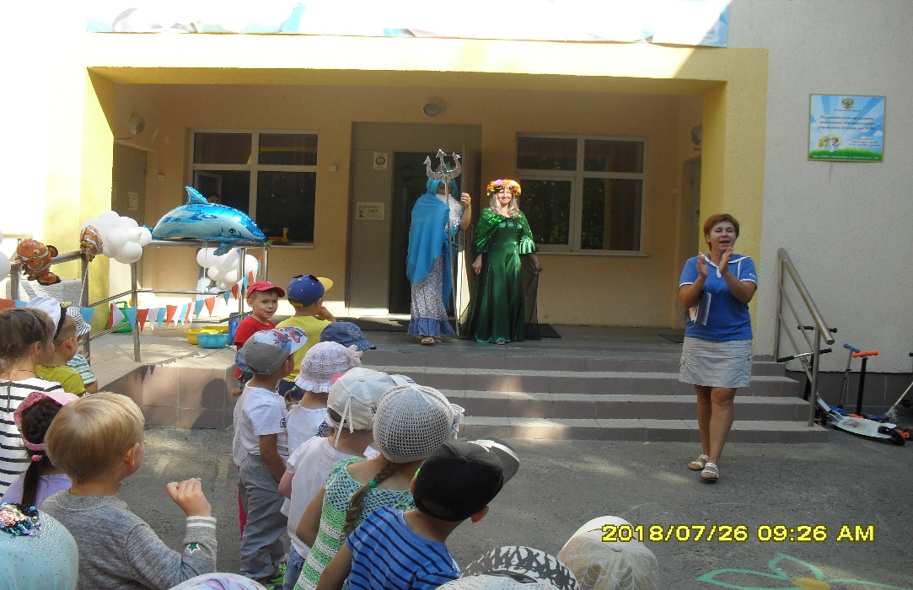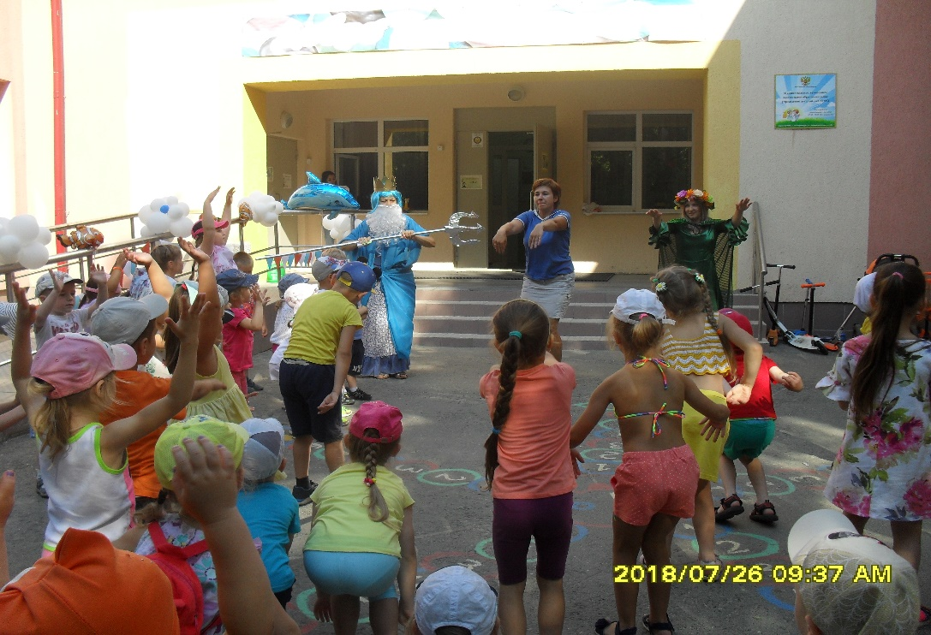

Сценарий спортивного развлечения

« День Нептуна»

Для детей дошкольного возраста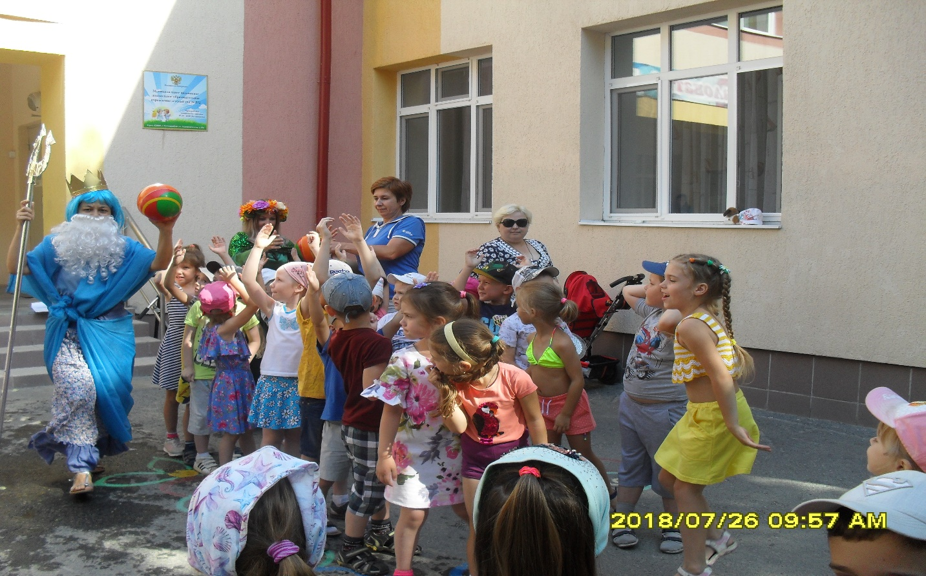

Составила инструктор

по физкультуре:

Комиссарова О.Г.